Beszállítói rendelések menü
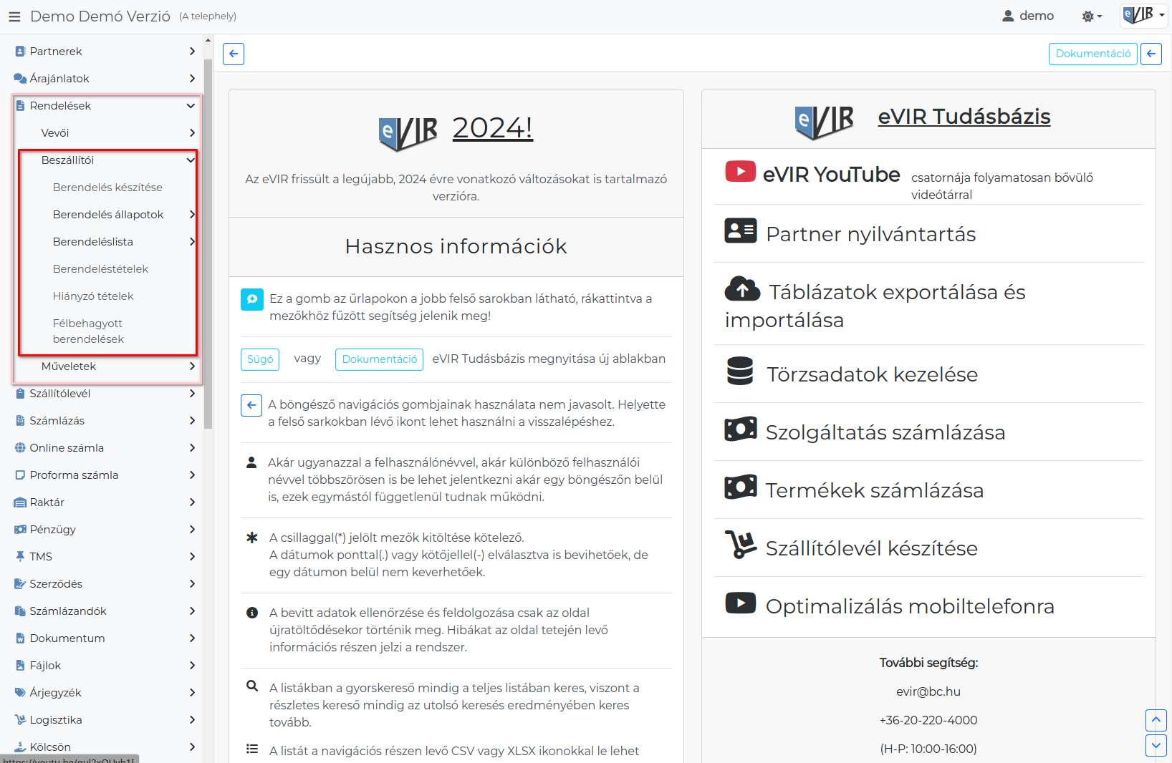
A beszállítói rendelés kezelő modul segítségével a felhasználók könnyedén létrehozhatják, módosíthatják és nyomon követhetik a beszállítói rendeléseket, biztosítva ezzel a pontos és időben történő szállítást.
- Beszállítói rendelés készítés
- Berendelés (szállítói rendelés) állapotok
- Rendelések → Műveletek → Berendelés generálás menüpont alatt lehet a nyitott vevői rendelésekhez beszállítói rendelést generálni.
- Félbehagyott berendelések Félbehagyott bizonylat

Kapcsolódó oldalak:
- Rendelések menü
- Vevői rendelések menü
- Rendelés műveletek
- Logisztikai műveletek

